工作台

A面工作台

C面标本柜

B面标本柜

A面标本柜
 |  |  |  |  |  |  |  |  |  | 柜 类
 |  |  |  |  |  |  |  |  |  | 装 饰 件
 |  |  |  |  |  |  |  |  |  | 移 门
 |  |  |  |  |  |  |  |  |  | 常 用 配 件
 |  |  |  |  |  |  |  |  |  | 其 他 配 件
 |  |  |  |  |  |  |  |  |  | 共 7 页 第 01页
 |  |  |  |  |  |  |  |  |  | 备注：
客户确认签字

日 期
客户名称: |  | 安装地址 |  | 设 计: |  |  |  | 订单号:
客户电话: |  |  |  | 设计电话: |  |  |  | 手工合同号 | :

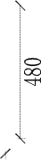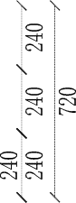
轻型轨 轻型轨 轻型轨 轻型轨 轻型轨 轻型轨 轻型轨 道移门 道移门 道移门 道移门 道移门 道移门 道移门

抽屉 抽屉 抽屉
 |  |  |  |  |  |  |  |  |  | 柜 类
 |  |  |  |  |  |  |  |  |  | 装 饰 件
 |  |  |  |  |  |  |  |  |  | 移 门
 |  |  |  |  |  |  |  |  |  | 常 用 配 件
 |  |  |  |  |  |  |  |  |  | 其 他 配 件
 |  |  |  |  |  |  |  |  |  | 共 7 页 第 02页
 |  |  |  |  |  |  |  |  |  | 备注：
客户确认签字

日 期
客户名称: |  | 安装地址 |  | 设 计: |  |  |  | 订单号:
客户电话: |  |  |  | 设计电话: |  |  |  | 手工合同号 | :

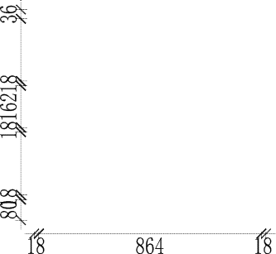
抽屉 位
 |  |  |  |  |  |  |  |  |  | 柜 类
 |  |  |  |  |  |  |  |  |  | 装 饰 件
 |  |  |  |  |  |  |  |  |  | 移 门
 |  |  |  |  |  |  |  |  |  | 常 用 配 件
 |  |  |  |  |  |  |  |  |  | 其 他 配 件
 |  |  |  |  |  |  |  |  |  | 共 7页 第 03页
 |  |  |  |  |  |  |  |  |  | 备注：
客户确认签字

日 期
客户名称: |  | 安装地址 |  | 设 计: |  |  |  | 订单号:
客户电话: |  |  |  | 设计电话: |  |  |  | 手工合同号 | :

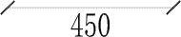
C面药品柜

B面药品柜

抽屉 抽屉

抽屉 抽屉

抽屉 抽屉
 |  |  |  |  |  |  |  |  |  | 柜 类
 |  |  |  |  |  |  |  |  |  | 装 饰 件
 |  |  |  |  |  |  |  |  |  | 移 门
 |  |  |  |  |  |  |  |  |  | 常 用 配 件
 |  |  |  |  |  |  |  |  |  | 其 他 配 件
 |  |  |  |  |  |  |  |  |  | 共 7 页 第 04页
 |  |  |  |  |  |  |  |  |  | 备注：
客户确认签字

日 期
客户名称: |  | 安装地址 |  | 设 计: |  |  |  | 订单号:
客户电话: |  |  |  | 设计电话: |  |  |  | 手工合同号 | :

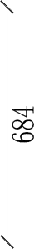
抽屉 抽屉
位 位
 |  |  |  |  |  |  |  |  |  | 柜 类
 |  |  |  |  |  |  |  |  |  | 装 饰 件
 |  |  |  |  |  |  |  |  |  | 移 门
 |  |  |  |  |  |  |  |  |  | 常 用 配 件
 |  |  |  |  |  |  |  |  |  | 其 他 配 件
 |  |  |  |  |  |  |  |  |  | 共 7 页 第 05页
 |  |  |  |  |  |  |  |  |  | 备注：
客户确认签字

日 期
客户名称: |  | 安装地址 |  | 设 计: |  |  |  | 订单号:
客户电话: |  |  |  | 设计电话: |  |  |  | 手工合同号 | :

柜

工作台 类

A面工作台 装
饰 件

移 门

常 用 配 件

其 他 配 件

共 7 页 第 06页
备注：

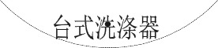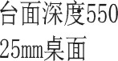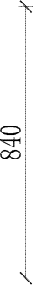
客户名称: 客户电话:

安装地址

设 计: 设计电话:

订单号: 手工合同号:
客户确认签字

日 期

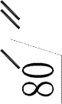
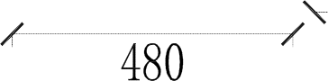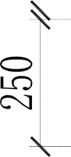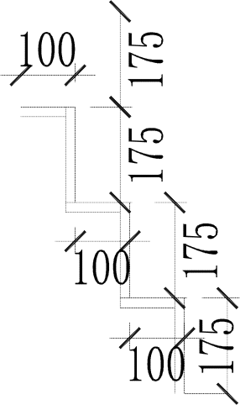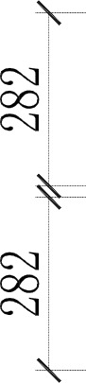

 |  |  |  |  |  |  |  |  |  | 柜 类
 |  |  |  |  |  |  |  |  |  | 装 饰 件
 |  |  |  |  |  |  |  |  |  | 移 门
 |  |  |  |  |  |  |  |  |  | 常 用 配 件
 |  |  |  |  |  |  |  |  |  | 其 他 配 件
 |  |  |  |  |  |  |  |  |  | 共 7 页 第 07页
 |  |  |  |  |  |  |  |  |  | 备注：
客户确认签字

日 期
客户名称: |  | 安装地址 |  | 设 计: |  |  |  | 订单号:
客户电话: |  |  |  | 设计电话: |  |  |  | 手工合同号 | :

